LYCEE IBN ROCHD LA CHEBBA  ***  Année scolaire 2015-2016 | 4^{ième} SPORT
 | Devoir de synthèse N°2
 | Prof. BenSalem K.
 | Date :…/05/2016 Durée :1H

Nom :……………………………………………………….Prénom :………………………………………………………………………

Exercice 1 : (5points)
Répondre aux questions suivantes :
1. une base de données peut contenir une seule table :
Vrai Faux
2. une clé primaire est l’identifiant unique des enregistrements dans une table :
Vrai Faux
3. une relation est un lien entre deux tables de la base de données établi entre deux champs différents :
Vrai Faux
4. mettre en ordre les étapes suivantes pour créer une requête de sélection :
- Fixer pour chaque champ la table dont il fait partie
- Choisir mode création
- Fixer la liste des champs à utiliser
- Enregistrer la requête
- Cliquer sur le bouton nouveau
- Choisir l’objet requête
- Spécifier le ou les critères de sélection des données
- Ajouter les tables nécessaires
a | b | c | d | e | f | g | h

Exercice 2 : ( 6 points)
Soit la base de données suivante :
Adhérent (id_adh, nom, prénom, date_nais, lieu),
Sport (id_sport, type, niveau),
Inscription (id_adh, id_sport, date_ins, section)
Questions :
- Représenter les relations entre les trois tables de la base de données,

- Remplir les cases utiles pour préparer les requêtes suivantes :
- Afficher le nom, le prénom et la date de naissance de tous les adhérents,
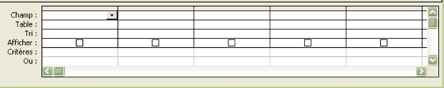

- Afficher les adhérents inscrits au sport « football »,
- Afficher les sports aux quels est inscrit l’adhérent numéro « AD111 »,
Exercice 3 : (9 points)
Soit le tableau suivant :
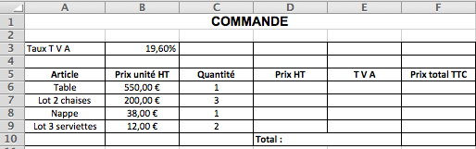
Questions :
- Donner la formule à saisir dans la cellule D6 pour calculer le Prix HT, sachant que prix HT=Quantité* Prix unité HT.
……………………………………………………………………………………………………………………………………………………………………………………………………………………………………………………………………………………………………………………………………………………………………………………………………………………………………………..
- Donner la formule à saisir dans la cellule E6 pour calculer le TVA, sachant que TVA= Prix HT*Taux TVA,
……………………………………………………………………………………………………………………………………………………………………………………………………………………………………………………………………………………………….
- Refaire la question N°2, sachant que le TVA=Prix HT* 20% si le Prix HT>500 et TVA=Prix HT*15% si non,
………………………………………………………………………………………………………………………………………………………………………………………………………………………………………………………………………………………………………………………………………………………………………………………………………………………………………………
- Donner la formule à saisir dans la cellule F6 pour calculer le Prix TTC, sachant que Prix total TTC=Prix HT+ TVA.
………………………………………………………………………………………………………………………………………………………………………………………………………………………………………………………………………………………………
- Donner la fonction à saisir dans la cellule F10 pour calculer le total des prix total TTC,
………………………………………………………………………………………………………………………………………………………………………………………………………………………………………………………………………………………………
- Donner les étapes à suivre pour insérer un histogramme représentant les articles en fonction de prix total TTC,
…………………………………………………………………………………………………………………………………………………………………………………………………………………………………………………………………………………………………………………………………………………………………………………………………………………………………………………………………………………………………………………………………………………………………………………………………………………………………………………………………………………………………………………………………………………………………………………………………………………………………………………………………………………………………………………………………………………………………………………………………………………………………………………………………………………………………………………………………………………………………………………………….

NOTE :……………………./20

BON TRAVAIL

